|  |
| --- |
|  |
| Gesparc |
|  |
| Gestion de flotte automobile |

**Domicile**

30 mai 2020

Créé par : Jean-Yves BASTARD

Gesparc

Gestion de flotte automobile

# Cahier des charges.

L’application doit permettre de :

* Suivre l’utilisation courante des véhicules,
* Planifier les opérations d’entretien,
* Gérer les coûts et les charges,
* Analyser les coûts de possession et d'utilisation.

Un carnet de bord par véhicule permet de tenir l’historique des trajets effectués et mentionnant, le conducteur, le kilométrage réalisé, le carburant perçu.

Un carnet d’entretien permet de garder l’historique des opérations de maintenance et de réparations avec leur description, leurs coûts, les fournisseurs engagés.

Un tableau des charges liées à la possession permet de garder l’historique des dépenses telles que assurances, garage, prêts.

Un tableau de bord doit permettre de suivre :

* Les consommations de carburant (annuel, mensuel) par véhicule et les calculs de consommation moyenne au 100 km.
* Des alertes doivent signaler les consommations en plus ou en moins de moyennes établies.
* Les opérations d’entretien périodiques,
* Lister les opérations effectuées et programmer les opérations à venir.
* Des alertes doivent signaler les retards et la proximité des échéances.
* Les sinistres.

L'application doit pouvoir être utilisée à partir des équipements informatiques tels que ordinateurs de bureau, tablettes et téléphones mobiles.

#### Une interface conducteur :

* Accessible sur Smartphone
* Suivi de la consommation de carburant
* Alertes par mail
* Liste des numéros utiles
* Liste des partenaires agrées

#### Un Tableau de bord dédié au conducteur

Grâce à cette synthèse, les conducteurs visualisent les chiffres clés de leur activité :  
kilométrage moyen parcouru, consommation moyenne… Ils peuvent tout de suite évaluer leur style de conduite.

#### Les informations essentielles du conducteur et de son véhicule

Le conducteur accède à une fiche détaillée de son véhicule : caractéristiques techniques, prestations, garanties... Il peut mettre à jour ses coordonnées.

#### Aidez les conducteurs à maîtriser leur consommation de carburant

Le conducteur accède au suivi de sa consommation ainsi qu'à son profil de conduite. Il dispose de toutes les données nécessaires afin de comprendre les leviers impactant sur les coûts induits par son activité (consommation, prix du carburant…)

#### Trouver un « Garage » agrée à proximité

Le conducteur visualise sur une carte les partenaires référencés à proximité: station-service, concessionnaire de la marque, centre pneumatique, bris de glace…

#### Avertir le conducteur en cas d’incohérence et d’échéance

Le conducteur est prévenu par mail des anomalies liées à l’utilisation de son véhicule (kilométrage, consommation carburant…) et des échéances importantes à venir (contrôle technique…)

#### La charte conducteur

Le conducteur accède à tout moment à la charte conducteur. Il la valide à distance et est averti à chaque modification.

#### Une interface entreprise :

* Indicateurs de suivi de la flotte
* Etat de parc en ligne partageable
* Mise à jour des données par import Excel
* Guide d'assistance conducteur en ligne
* Automatisation du choix des véhicules

#### Un Tableau de bord pour visualiser son parc en un coup d'œil

Grâce à cette synthèse, visualisez rapidement les chiffres clés de votre flotte: répartition des  
véhicules, Kilométrages moyens, consommation de carburant… Et zoomez sur les détails en un seul clic

#### Des outils pour réduire vos factures carburant

Accédez au suivi consommation de vos conducteurs et à leur profil de conduite : sportive, neutre ou économique. Stimulez vos conducteurs, ils adopteront une conduite écoresponsable et vos dépenses seront réduites !

#### Des indicateurs révélateurs de l'évolution de votre parc

Ces Indicateurs graphiques vous permettent de suivre et de comprendre l’évolution de votre parc sur les 13 derniers mois (nombres de véhicules incorporés et sortis, évolution du CO2, évolution de la consommation, évolution du loyer moyen…)

#### Des alertes pour veiller sur sa flotte

Vous êtes alerté lorsque certains paramètres peuvent être optimisés : forte consommation,  
sous-roulage....

#### Tout savoir sur chaque véhicule

En un coup d’œil retrouvez toutes les informations relatives à un même véhicule : contrats associés, consommation carburant, motorisation, finition, etc.

#### Votre état de parc en un fichier

Vous visualisez en temps réel et en un tableau unique l'état de votre parc. Retrouver toutes vos informations facilement grâce aux filtres et aux critères de tri puis, exportez-les en Excel ou csv en un clic.

#### Un bouton pour tout importer

Importez facilement toutes vos informations sur FleetNote : fichiers carburant, cartes...L’interface a été développée avec vos partenaires. Il suffit de glisser le fichier à importer. C’est simple !

#### Si vous le souhaitez, modifier manuellement votre flotte en ligne

Modifiez, zoomez, ajoutez, triez, sélectionnez les composants de votre flotte. Véhicules, collaborateurs, contrats de location, cartes carburant et badges, contrôles techniques, tout y est !

#### L'idéal pour orienter vos conducteurs vers les bons prestataires

Sélectionner vos partenaires favoris (carburants, pneus, concessionnaires…) au sein de FleetNote. Vos conducteurs auront ainsi automatiquement accès à leurs localisations, ils se rendront donc uniquement chez des prestataires au sein desquels ils bénéficieront d’offres privilégiées. Vous évitez ainsi tout surcoût et favorisez le respect des procédures.

#### Pour faciliter le renouvellement des véhicules

Etablissez des règles d'affectation et permettez à vos conducteurs de choisir à distance le véhicule adapté à leurs besoins dans leur catégorie.

#### Un guide pour vos conducteurs

Permettez aux conducteurs d'accéder aux garanties et aux numéros utiles liés à leur contrat d’assurance. D’un clic le téléphone compose directement le numéro souhaité. Assurez une visibilité immédiate des démarches à suivre.

## Navigation

 Page de connexion

S’inscrire ?

 Page d’inscription

 Page d’accueil

Carnets de bord

Accueil

Entretien

Charges

Synthèses

Quitter

Contact

Admin

Menu principal :

Index « Accueil » : Redirige vers la page d’accueil du site

Index « Contact » : Dirige vers la page contenant les liens, la localisation.

Index « Quitter » : Déconnexion du site et redirige vers la page de connexion.

Index « Carnets de bord » : Dirige vers la page de gestion des utilisations des véhicules

Index « Entretien » : Dirige vers la page de gestion des opérations de maintenance et de réparation.

Index « Charges » : Dirige vers la page de gestion des charges liées à la possession.

Index « Synthèses » : Dirige vers la page de gestion des tableaux de bord.

Index « Admin » : Dirige vers la page de gestion du Backend.

### Page de connexion

|  |
| --- |
|  |
| SecurityController |
| /**       * @Route("/", name="Gp_login")       */      public function login(AuthenticationUtils $authenticationUtils): Response |

### Page d’inscription

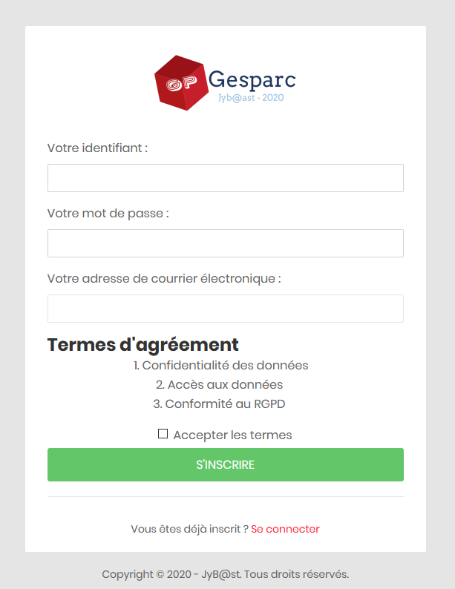

RegistrationController

 /**

     * @Route("/register", name="Gp_register")

     */

    public function register(Request $request, UserPasswordEncoderInterface $passwordEncoder, GuardAuthenticatorHandler $guardHandler, GpAuthenticator $authenticator): Response